**Célébrer**



Déroulé de la célébration Jeudi saint 2018

**CO-PAINS**

|  |  |  |
| --- | --- | --- |
| **Période** | Au Jeudi saint, le 29 mars | |
| **Visée** | Célébrer le vécu du temps de Carême et se rendre disponible pour **RECEVOIR** « notre pain de ce jour ». | |
| **Prévoir** | **🏱 NB : cette célébration n’est pas une célébration eucharistique.**  **Le visuel, préparé avant la célébration,** composé de :   * Un planisphère * Le livre de la Parole (déposé fermé dans le visuel) * Un cierge de bonne taille allumé * Les cartes-mémoire **RECEVOIR** de chaque classe, toutes rassemblées dans un emballage de pain   **Pour la procession en début de célébration :**   * Une carte-mémoire **ROMPRE** * Une carte-mémoire **PARTAGER** * Les recettes solidarité de chaque classe   **Pour le déploiement au cours de la célébration :**   * Les intentions de prière universelle pour les lecteurs * Un pain non tranché, non emballé, déposé sur un plateau qui sera amené en procession lors de la prière * Une corbeille par classe pour recevoir un morceau de pain à partager | Prévoir aussi :   * CD de musique calme ou la version instrumentale du chant « Au cœur du monde » * mp3 🎜 « Solidarité » (Annexe) * CD 🎜 « Au cœur du monde » (H.Fantino)   « Que ta Parole nourrisse mon âme »   * 🎜 « Le pain dans nos mains » (Noël Colombier - Annexe) * 🎜 « Par ton pain de chaque jour »   (CD Terres de Promesses Mannick et Akepsimas)  Résultat de recherche d'images pour "CD Terres de Promesses – Mannick et Akepsimas"  Avoir repéré les adultes  et les enfants qui ont un rôle particulier dans la célébration. |

*☞ Se mettre en projet de vivre la célébration et lui donner sa raison d’être qui va au-delà du faire, c’est :*

* *Apprendre les chants afin de pouvoir, le jour de la célébration, les chanter pour prier*
* *Préparer la lecture des textes et des prières*
* *Préciser les déplacements, les gestes*
* *Prévoir l’espace de célébration où les enfants qui ont un rôle particulier se retrouveront. Il sera nécessaire qu’un adulte soit avec eux et leur permette d’anticiper, ce qui évitera ainsi à l’animateur d’appeler tel ou tel au cours de la célébration.*

*Evitons les paroles superflues et ouvrons à l’intériorité. Le cheminement de la célébration n’en sera que plus fluide et invitera davantage à la prière.*

|  |  |
| --- | --- |
| Temps de l'accueil | |
|  | Les enfants s’installent au son d’une musique douce ou de la version instrumentale du chant  🎜 « Au cœur du monde » |
| Des enfants  Animateur  de chant | Procession d’entrée :  Une carte-mémoire **ROMPRE**  A déposer au visuel près du planisphère  Une carte-mémoire **PARTAGER**  Les recettes de solidarité  de chaque classe  \\Serveur-prod\Utilisateurs$\c.chevalier\Documents\pasto LAC 1er 2nd  degré\Travail commun pour parcours 2017 2018\Pâques 2018\docs écriture\photos\DSCN4647.JPG🎜 « Solidarité » pendant la procession |
| Animateur | *Bonjour et bienvenue à vous tous, enfants, parents, enseignants, membres du personnel, amis de l’école.*  *Nous venons de chanter « Solidarité », une solidarité que nous avons découverte entre nous, en classe, mais aussi une solidarité ouverte sur le monde (faire référence ici à l’action menée par l’établissement). Durant ce temps de Carême, nous avons rompu et partagé du pain et nous venons offrir au Seigneur tout ce que nous avons fait pour essayer de vivre ensemble la solidarité.*  *Merci à (… nommer ici le président de célébration) qui nous accompagne ce jour pour célébrer avec nous.* |
| Président de célébration | *Merci pour ces mots de bienvenue.*  *Je suis heureux de me retrouver parmi vous aujourd’hui et c’est au nom du Père, du Fils et du Saint-Esprit que je vous accueille en ce début de célébration.*  *Ensemble, avec ceux qui le souhaitent, traçons sur nous le signe de croix.* |
| Temps de la Parole | |
| Animateur de chant  Président de célébration | 🎜 Chant d’acclamation : « Que ta Parole nourrisse mon âme » (refrain)  Dès le début du chant, prendre au visuel le livre de la Parole et le présenter à l’assemblée en le levant. |
| Président de célébration | Il proclame l'Evangile :  🕮 **Evangile selon St Luc 11, 1-4 (Bible Parole de Vie)**  Un jour, quelque part, Jésus est en train de prier. Quand il a fini, un de ses disciples lui dit : « Jean-Baptiste a appris à prier à ses disciples. Toi aussi, Seigneur, apprends-nous à prier. » Jésus leur dit : « Quand vous priez, dites ceci : Père, ton nom est saint. Fais que tout le monde le connaisse ! Fais venir ton Royaume ! Chaque jour, donne-nous le pain qu'il nous faut ! Pardonne-nous nos péchés ! Oui, nous-mêmes, nous pardonnons à tous ceux qui nous ont fait du mal. Et ne permets pas que nous soyons tentés par le mal ! » |
| Président de célébration  Animateur  de chant | Après la proclamation de l’Evangile, le président de célébration dépose le livre de la Parole ouvert au visuel.  🎜 Pendant ce dernier geste,reprise de l’acclamation |
| Président de célébration | Après l’acclamation, il peut commenter avec les mots :  *Nous venons d’entendre l’Evangile dans lequel Jésus apprend à ses disciples à prier. Aujourd’hui encore Il nous apprend à prier et à demander à Dieu notre Père le pain qu’il nous faut. Pain que nous sommes invités à partager en "co-pains".* |
| Temps de la Prière | |
| Un enfant porteur du pain  et les 3 enfants lecteurs  Animateur  de chant | Procession :  Apporter le pain et se placer, tout en le tenant toujours, à côté du pupitre d’où seront lues les intentions. Les enfants lecteurs accompagnent l’enfant porteur de pain et se placent à côté de lui.  🎜 « Le pain dans nos mains » (refrain) |
| Président de célébration  Animateur  de chant  Un lecteur  pour chaque intention  +  Le président de célébration  Animateur  de chant  Président de célébration | Il introduit la prière universelle :  *Seigneur, en ce Jeudi saint, accueille nos prières comme autant de « petits bouts de pain », signes de notre engagement pour bâtir avec Toi un monde de partage.*  🎜 « Le pain dans nos mains » (refrain)  Intention 1 :  Enfant lecteur : *Seigneur, donne-nous le pain de la confiance qui nous permet de nous ouvrir aux autres.*  Président de célébration : *Seigneur, donne-nous aujourd’hui notre pain de ce jour*. *(Il invite l’assemblée à reprendre cette prière, alors que l’enfant – porteur du pain – élève celui-ci. Puis, l’enfant reprend sa position initiale avant l’intention suivante.)*  Intention 2 :  Enfant lecteur : *Seigneur, donne-nous le pain de la solidarité afin de nous rendre attentifs les uns aux autres au sein de notre école pour un monde meilleur.*  Président de célébration : *Seigneur, donne-nous aujourd’hui notre pain de ce jour* *(il invite l’assemblée à reprendre cette prière, alors que l’enfant – porteur du pain – élève celui-ci. Puis, l’enfant reprend sa position initiale avant l’intention suivante.)*  Intention 3 :  Enfant lecteur : *Seigneur, donne-nous le pain de la fraternité afin de nous rendre accueillants et respectueux des différences dans le monde contribuant ainsi à la paix.*  Président de célébration : *Seigneur, donne-nous aujourd’hui notre pain de ce jour* *(il invite l’assemblée à reprendre cette prière, alors que l’enfant – porteur du pain – élève celui-ci. Puis, l’enfant reprend sa position initiale.)*  🎜 « Le pain dans nos mains »  *Ensemble, en classe, vous avez fait « pain » en vous donnant la main et nous allons refaire ce geste et prier ensemble :*  *« Notre Père… » (Tout en gardant le pain en main, l’enfant porteur s’associe à la ronde de prière, ses voisins directs posant leurs mains sous ses avant-bras. Elever les mains lors du passage « Donne-nous aujourd’hui notre pain de ce jour ». L’enfant porteur élève alors le pain, aidé de ses voisins.)* |
|  |  |
| Temps de l'envoi | |
| Représentants de chaque classe  Animateur  Enfant porteur de pain  Président de célébration | Les enseignants de chaque classe, accompagnés d’un de leurs élèves, viennent auprès du président de célébration. L’enseignant a avec lui la corbeille dans laquelle sera déposé le morceau de pain pour la classe. L’élève se verra remettre la carte-mémoire **RECEVOIR**.  Il se rend au visuel de la célébration et prend l’emballage de pain contenant les cartes-mémoire **RECEVOIR** puis s’adresse à l’assemblée :  *Durant les semaines précédentes vous avez reçu deux "cartes-mémoire". La carte-mémoire* **ROMPRE** *et la carte-mémoire* **PARTAGER***. Aujourd’hui vous allez retourner dans vos classes avec une nouvelle carte : la carte-mémoire* **RECEVOIR** *(les sortir de l’emballage de pain, les montrer à l’assemblée et les remettre à chaque enfant, représentant de la classe)*  L’enfant présente le pain au président de célébration qui s’en saisit.  Celui-ci rompt le pain en autant de morceaux qu’il y a de classes et en dépose un dans chaque corbeille.  Il poursuit la prière :  *Nous avons demandé au Seigneur de nous donner le pain de la confiance, le pain de la solidarité et le pain de la fraternité. Ce morceau de pain que vous allez recevoir en classe, vous prendrez le temps de le savourer, en intériorité… car ce pain rompu et partagé, il a une tout autre saveur.*  *Que le Seigneur nous bénisse et nous envoie en co-pains au cœur du monde, lui qui est Père, Fils et Esprit.* |
| Animateur | Il annonce :  *Une invitation va vous être remise, vous y trouverez la date et le lieu de la messe de Pâques dans la paroisse de l’école.* |
| Animateur  de chant | 🎜 « Par ton pain de chaque jour » |

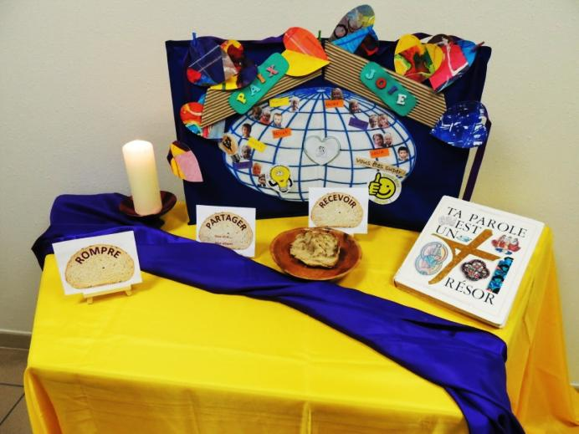

De retour en classe…

Au retour de la célébration, placer la carte-mémoire **RECEVOIR** dans le visuel.

🎜 « Solidarité » - Tout en écoutant le chant : rompre, partager, recevoir et savourer le morceau de pain, comme annoncé lors de l’envoi de la célébration.